**Задание 1**

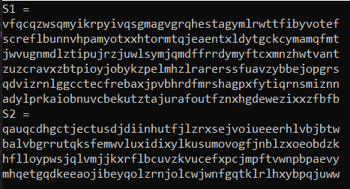

Рисунок 1 – Пример генерации строк

**Задание 2**

На рисунке 2 представлены дистанции Левенштейна, вычисленные при помощи метода динамического программирования, а также рекурсивным алгоритмом.

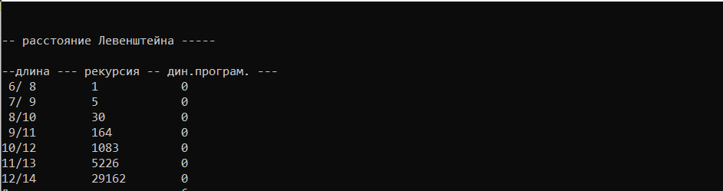

Рисунок 2 – Проверка работоспособности решений

**Задание 3**

На графике, представленном на рисунке 3, можно заметить, что выполненные с помощью динамического алгоритма, вычисления производятся в разы быстрее, чем с помощью рекурсивного алгоритма.

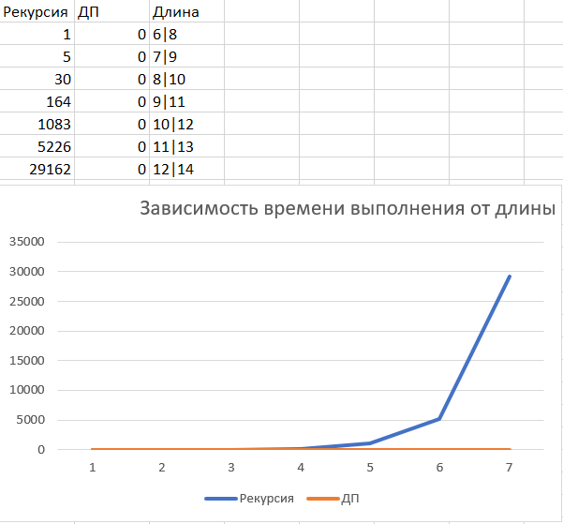

Рисунок 3 – Сравнительный анализ времени выполнения

**Задание 4**

|  |  |
| --- | --- |
| Задание 4 | |
| Сом | Домик |



$L("сом","домик\text{"})$ $=\min\left\{\begin{aligned}&L(со",домик")+1, \\ &L("сом","доми")+1, \\ &L("со","доми")+1.\end{aligned}\right.$

$L("со","домик")$ $=\min\left\{\begin{aligned}&L("с","домик")+1, \\ &L("со","доми")+1, \\ &L("с","доми"). +1\end{aligned}\right.$

$L("сом","доми")$ $=\min\left\{\begin{aligned}&L("со","доми")+1, \\ &L("сом","дом")+1, \\ &L("со","дом")+1.\end{aligned}\right.$

$L("со","доми")$ $=\min\left\{\begin{aligned}&L("c","доми")+1, \\ &L("со","дом")+1, \\ &L("с","до")+1.\end{aligned}\right.$

$L("с","домик")$ $=\min\left\{\begin{aligned}&L("c","доми")+1, \\ &L("","домик")+1, \\ &L("","доми")+1.\end{aligned}\right.$

$L("","домик\text{"})$ = 5.

$L("","доми\text{"})$ = 4.



$L("с","доми")$ $=\min\left\{\begin{aligned}&L("c","дом")+1, \\ &L("","доми")+1, \\ &L("","дом")+1.\end{aligned}\right.$

$L("","доми\text{"})$ = 4.

$L("","дом\text{"})$ = 3.



$L("сом","дом")$ $=\min\left\{\begin{aligned}&L("cо","дом")+1, \\ &L("сом","до")+1, \\ &L("со","до")+0.\end{aligned}\right.$

$L("со","дом")$ $=\min\left\{\begin{aligned}&L("c","дом")+1, \\ &L("со","до")+1, \\ &L("с","до")+1.\end{aligned}\right.$

$L("с","дом")$ $=\min\left\{\begin{aligned}&L("","дом")+1, \\ &L("с","до")+1, \\ &L("","до")+1.\end{aligned}\right.$

$L("","дом\text{"})$ = 3.

$L("",\text{"}\text{до}\text{"})$ = 2.



$L("сом",\text{"}\text{до}\text{"})$ $=\min\left\{\begin{aligned}&L("со",до")+1, \\ &L("сом","д")+1, \\ &L("со","д")+1.\end{aligned}\right.$

$L("со","до")$ $=\min\left\{\begin{aligned}&L("c","до")+1, \\ &L("со","д")+1, \\ &L("с","д")+0.\end{aligned}\right.$

$L("с","до")$ $=\min\left\{\begin{aligned}&L("","до")+1, \\ &L("c","д")+1, \\ &L("","д")+1.\end{aligned}\right.$

$L("",\text{"}\text{до}\text{"})$ = 2.

$L("",\text{"}\text{д}\text{"})$ = 1.



$L("сом",\text{"}\text{д}\text{"})$ $=\min\left\{\begin{aligned}&L("со","д")+1, \\ &L("сом","")+1, \\ &L("со","")+1.\end{aligned}\right.$

$L("сом",\text{""})$ = 3.

$L("со",\text{""})$ = 2.

14. $L("со",\text{"}\text{д}\text{"})$ $=\min\left\{\begin{aligned}&L("c","д")+1, \\ &L("со","")+1, \\ &L("с","")+1.\end{aligned}\right.$

$L("со",\text{""})$ = 2.

$L("с",\text{""})$ = 1.

15. $L("с",\text{"}\text{д}\text{"})$ $=\min\left\{\begin{aligned}&L("","д")+1, \\ &L("с","")+1, \\ &L("","")+1.\end{aligned}\right.$

$L("",\text{"}\text{д}\text{"})$ = 1.

$L("с",\text{""})$ = 1.

 = 0.



$L("с",\text{"}\text{д}\text{"}) =\text{ min}(\text{2, 2, 1}) =\text{ 1.}$

$L("со",\text{"}\text{д}\text{"}) =\text{ min}(\text{2, 3, 2}) =\text{ 2.}$

$L("сом",\text{"}\text{д}\text{"}) =\text{ min}(\text{3, 4, 3}) =\text{ 3.}$

$L("с",\text{"}\text{до}\text{"}) =\text{ min}(\text{3}\text{, }\text{2}\text{, }\text{2}) =\text{ 2.}$

$L("со",\text{"}\text{до}\text{"}) =\text{ min}(\text{3, 3, 1}) =\text{ 1.}$

$L("сом",\text{"}\text{до}\text{"}) =\text{ min}(\text{2, 4, 3}) =\text{ 2.}$

$L("с",\text{"}\text{дом}\text{"}) =\text{ min}(\text{4, 3, 3}) =\text{ 3.}$

$L("со",\text{"}\text{дом}\text{"}) =\text{ min}(\text{4, 2, 3}) =2.$

$L("сом",\text{"}\text{дом}\text{"}) =\text{ min}(\text{3, 3, 1}) =\text{ 1.}$

$L("с","доми\text{"}) =\text{ min}(\text{5, 4, 4}) =\text{ 4.}$

$L("со","доми\text{"}) =\text{ min}(\text{5, 3, 4}) =\text{ 3.}$

$L("сом","доми\text{"}) =\text{ min}(\text{4, 2, 3}) =\text{ 2.}$

$L("с","домик\text{"}) =\text{ min}(\text{5, 5, 4}) =\text{ 4.}$

$L("со",\text{"}\text{домик}\text{"}) =\text{ min}(\text{5, 4, 4}) =\text{ 4.}$

$L("сом","домик\text{"}) =\text{ min}(\text{5, 3, 3}) =\text{ 3.}$

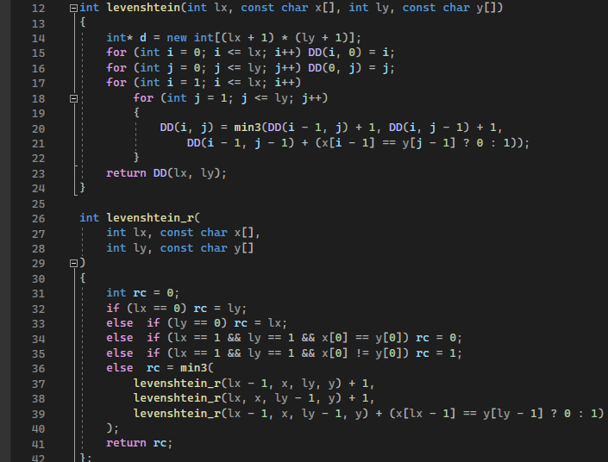

**Задание 5**

|  |  |
| --- | --- |
| Задание 5 | |
| 6 | 9*12, 12*20, 20*23, 23*30, 30*40, 40*51 |

